KUYRUK 2

PRODUCER TARAFINDA KUYRUGA DEGIL EXCHANGE’E YOLLAMA

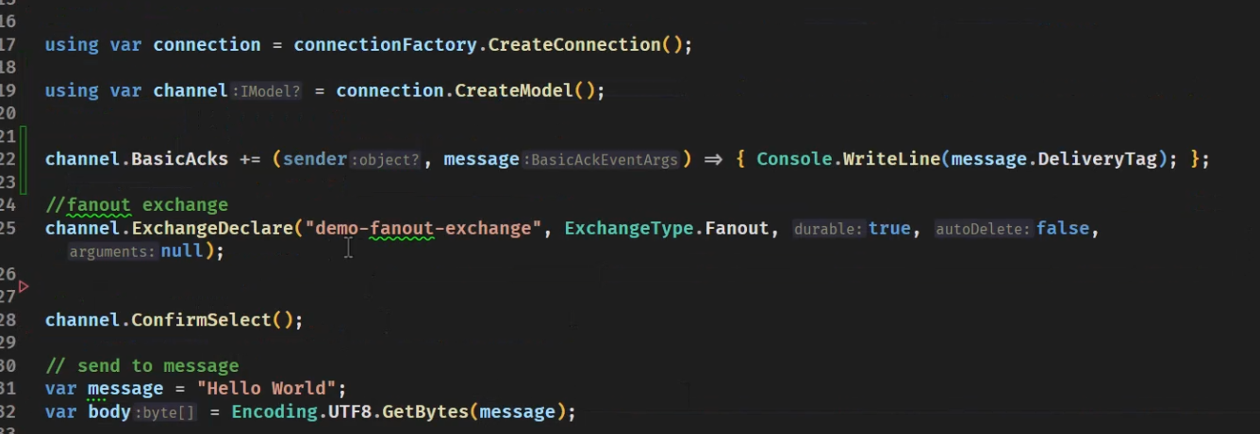

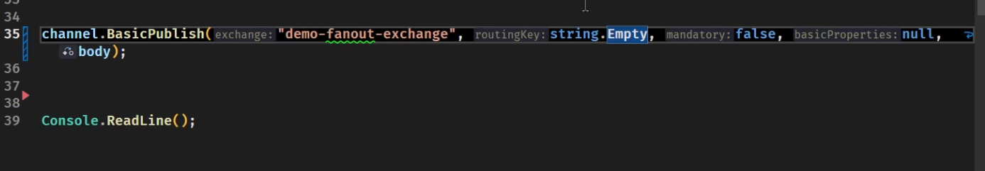

Consumer tarafında ise kuyruk olusturup ilgili exchange’e Bind etme

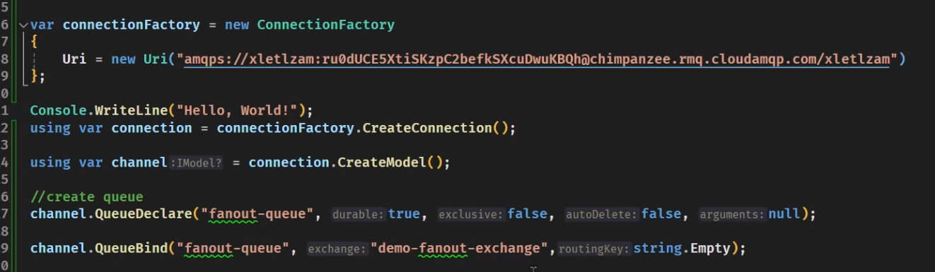

RabbitMQ’da push mantıgı var, diGER BIRCOGU KUYRUKTA PUL MANTIGI

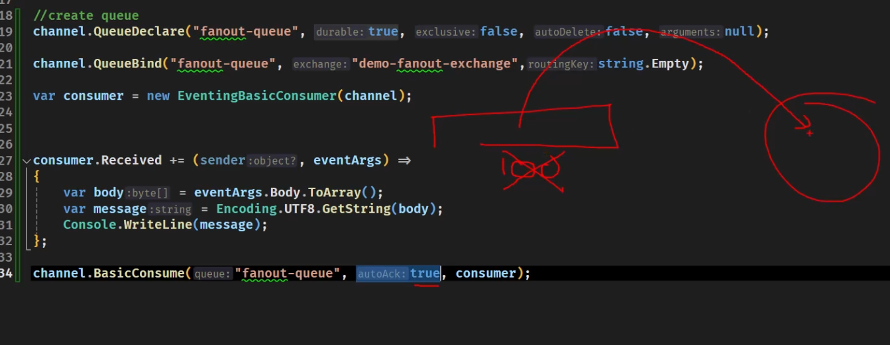

Hız onemli ise autoAck true olmalı, bu kuyruktaki bütün verileri ceker ve siler. False olursa ilgili ok mesaji giderse sil demek oluyor o mesaj da su sekılde gönderiliyor;

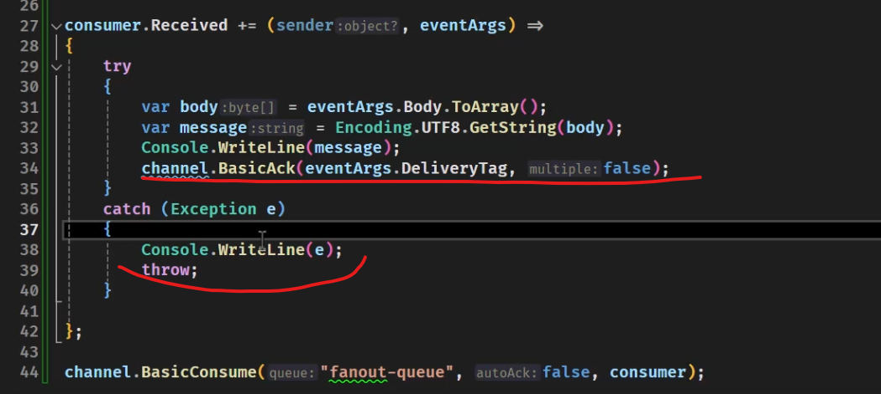

Not: Try-cach’i cok kullnama,sistem yüke ginemdiginde sıkıntı yok ama binerse daha az request cevaplamya baslar

NOT2: Receıved eventı her verı ıcın tetıklenecek

MANTIK NASIL ISLIYOR?

1.Producer exchang’ı, cunsumer kuyrugu olusturuyor

2.Burada olay, once cunsomer ayaga kalkıp ilgili exchange’e BIND EDECEGI KUYRUGU OLUSTURUP BIND EDIYOR.(EGER DAHA ONCE AYNI KONFIGURASYON AYARLARI ILE AYNI ISIMDE BIR KUYRUK OLUSTURUULMUS ISE OLUSTURULANI PATLATMIYOR.).

3.ARDINDAN PRODUCER CALISIP EXCHANGE’E ILGILI MESAJI YOLLUYOR. EXCHANGE’E GELEN MESAJ ISE KENDISINE BAGLI TUM KUYRUKLARA DATA’YI YOLLUYOR.

4.Daha sonra ise bu kuyruklara baglı cunsomer’lar ılgılı konfıgure ayarlarına GORE DATA’YI CEKIYORLAR.

ASAGIDAKI KONU, BIR KUYRUGA BIRDEN FAZLA CUNSOMER BAGLAYARAK YUKU AZALTABILIRSIN, DEVOPS’UN KOUNUSUNA GIRIYOR AMA BUNUNLA ILGILIDE BAYA BI TOOL VAR, GELEN ISEK 1000’DEN FAZLAYSA OTOMATIK CUNSOMER ARTIR VS..VS..

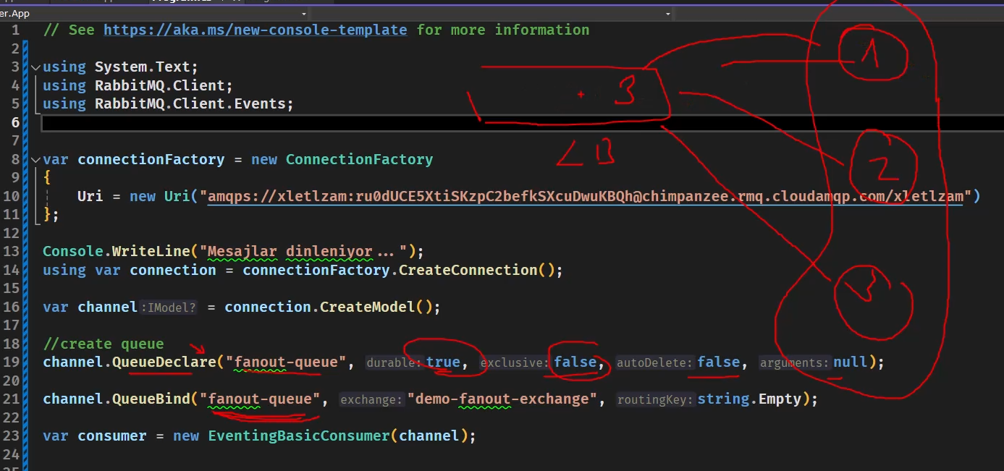

rabbitMQ elinde ne kadar mesaj varsa dınleyen cunsomer’a GONDERIYOR.

AMA BUNU BELIRLEMEK BIR BEST PRACTICES’DIR. (PREFETCH COUNT=50)

BUNU ISTERSEK RABBITMQ CONFIGURASYONDAN, ISTERSEK GLOBAL OLARAK TEK SEFERDE HEP 50 MESAJ DIYEBILIRIZ. Ama bunun yerıne senaryo bazlı ozel belırlemek daha dogru



Prefetchsıze mesajın boyutu ne kadar olursa olsun al, perefetchCount 30 adet mesajı al,

Global degerı ise prefetchCount sayısını cunsomer sayısına boler(eger true ise ALTTAKI GORESELE GORE 3 CUNSOMER VARSA 20 20 20 ATAR).

Peki perefetchCount kaç olmalı?

1. Eger cunsomer bu mesajları cok hızlı ıslıyor ise bu sayı yükselecek
2. Eger cunsomer’lar IDle (bos resimde gözüküyor asagıdakı) bu durumu kubernet ile gozlemlenebılır.
3. 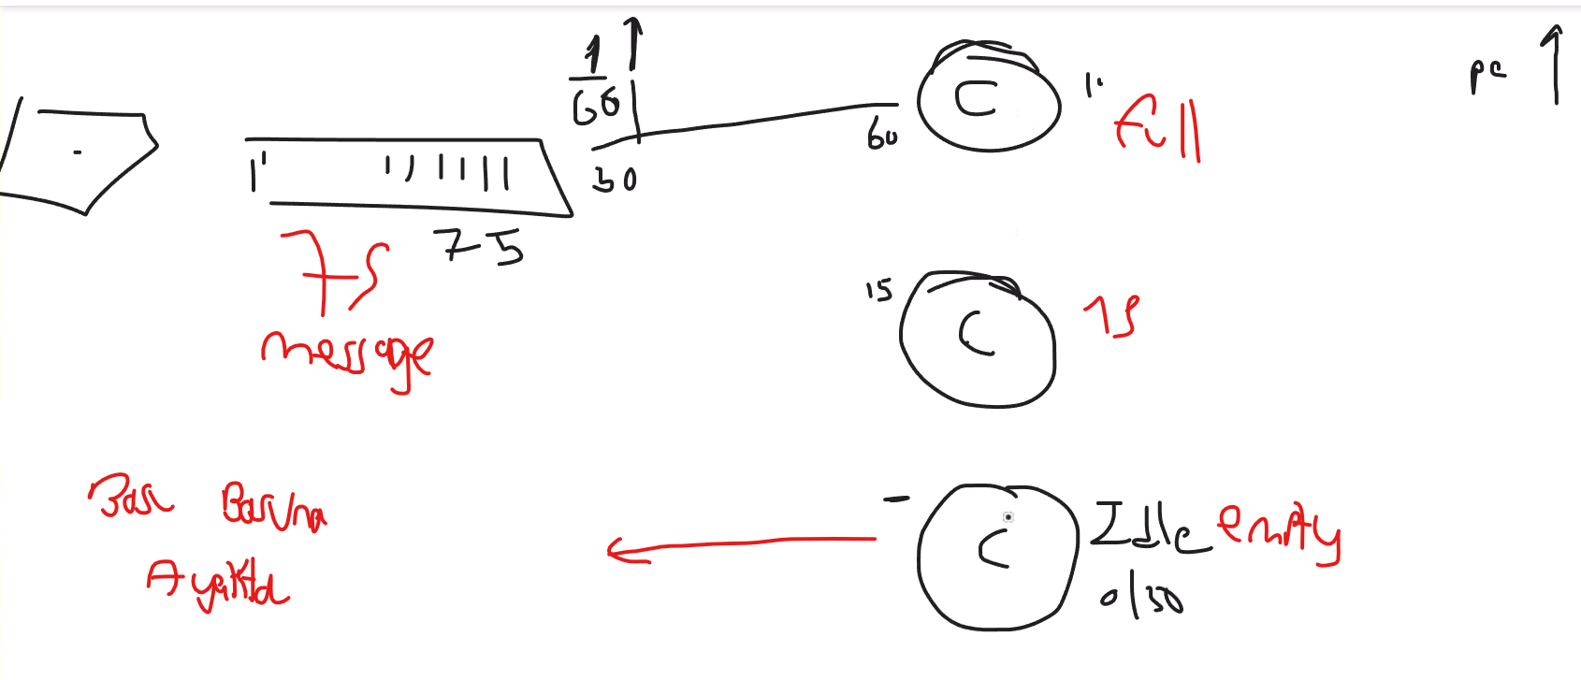

FANOUT EXCHANE BITMISTIR. DIGER EXCHANE’LERE KENDIN BAKABILIRSIN.(Direct ve Topic)

Masstransit (TOol/lıbrary) nedir?

Kuyruk sistemleri ile calıstıgında developer’ın yapcagı ısı kendı yapıyor. Example : read/wirte , saga design patern implemenatıton…

Example: mesajı 5dk GONDMERMEYI DENE GONEREMEZSEN EXCEPTION FIRLAT (Bu isı masstransıt yapıyor).

Not: kafka’ya masstransıt’e natıve destek vermıyor, bir eklentı olarak destek verıyor ama o da cok temel onun ıcın kafka’da kullanmak cok mantıklı degıl.

Microservis api olusturma

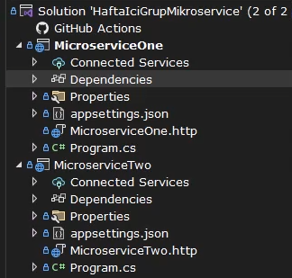 klasık 2 tane api projesi olusturuldu



MassTransit.RabbitMQ nu-Get paketi yuklenıyor. Masstransit paktenin ek olarak yüklenmesine gerek yok, cunku masstransıt.rabbitmq’nun ıcerısınde masstransıt yer alıyor.

CloudAmql ‘deki baglantılar her iki microservis apı’sınde de yazılıyor.

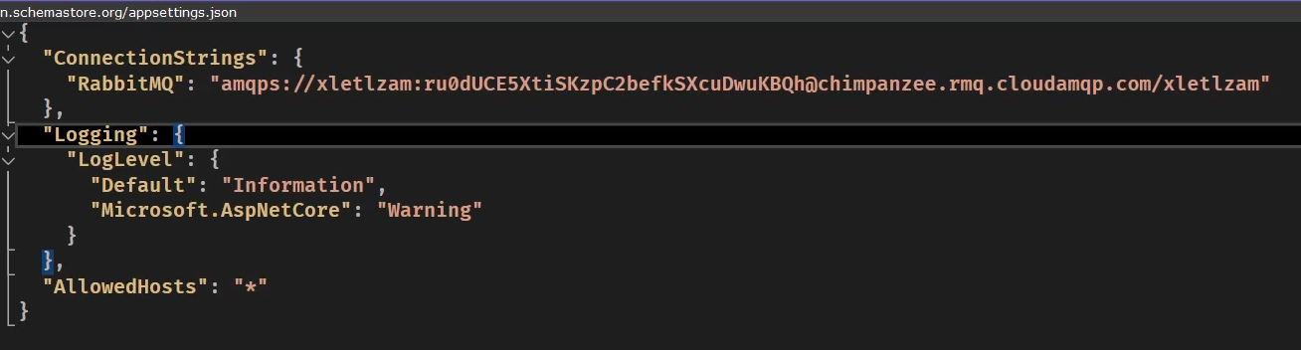

Masstransit yaptığımızda ne Exchange oluşturacağız, ne bir kuyruk su ayarlarda olsun diyeceğiz. Cok daha hızlı aksiyon alacagız.

Masstransıt’i ısleme alırken once program.cs tarafında servise eklememiz gerekiyor, burada inmemory olarak cıkan kısım, henüz kuyruk yapısı olusmadı ise test vs durumları ıcın kullanılabılır.

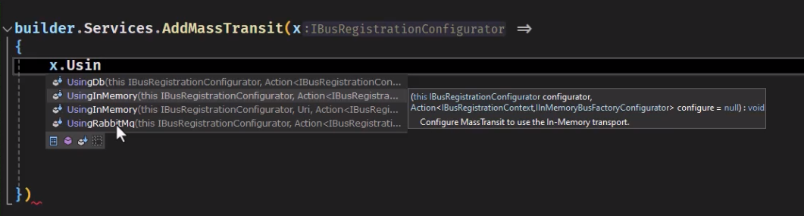

Ancak bizim kuyrugumuz zaten oldugu ıcın asagıdakı sekıldekı gıbı confıguratıonu yapıyoruz.

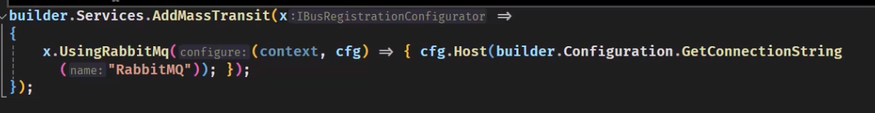

Masstransit ne ıse yarıyor?

ASAGIDA UYGULAMA MASSTRANSITE YOLLAR, MASSTRANSIT KUYRUGA YOILLAR. EGER KUYRUK AYAKTA DEGILSE YA BIZIM ISTEDIGIMIZ SURE BOYUNCA YAZMAYA DEVAM EDER YA DA SONSUZA KADAR YAZMAYA CALISMAYA DEVAM EDER.

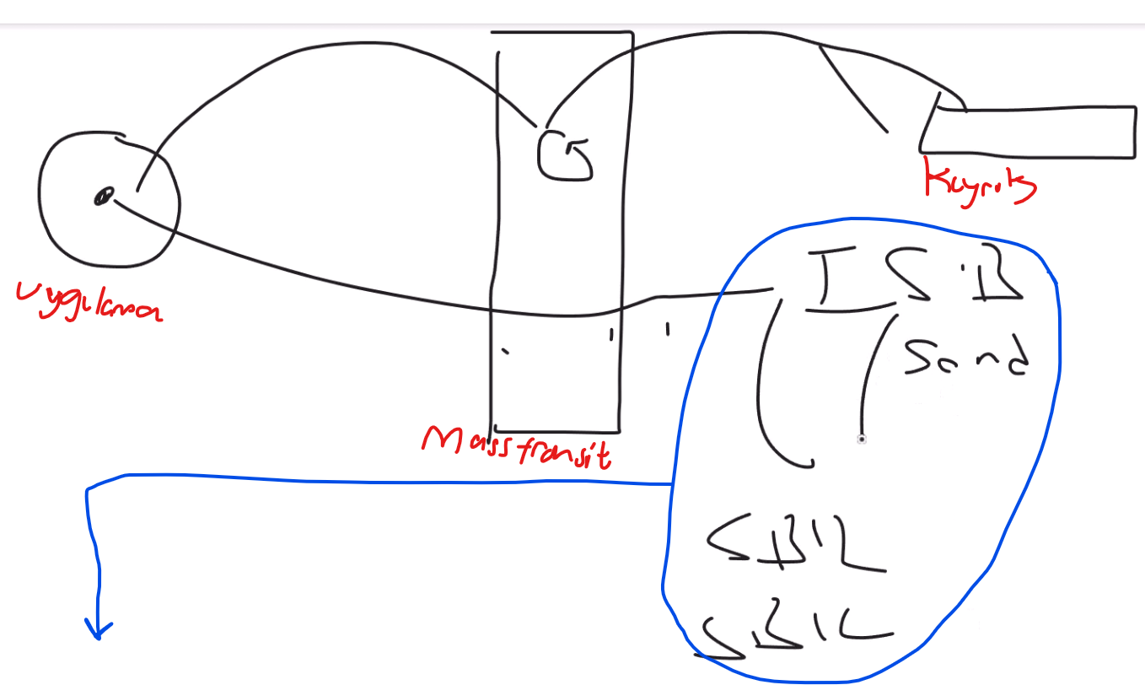

Eger masstransit olmasa IServisBus gibi bir interfaces’ımız olurdu, bunun send denen bir methodu olurdu ve bu method arkaplanda kuyrukları ımplemente ederdi ancak bız masstransıt kullnarak 0 kolda bu isi cozuyoruz.

Ilerıde ucretlı olabılır ama bu problem degıl, ıdentıtyserver4 ucretsızdı ucretlı olduktan sonra daha iyi oldu.

Exchane de bılmıyorum kuyruk da bilmiyorum eslemeyi nasıl yapacagım dersek once yeni bir proje oluşturuyoruz butun mıcroservisler bu event projesını kullnacak. Burada class lıbrary olarak yapıyoruz ama daha sonra bunu nu-get paketine donusturcegız.

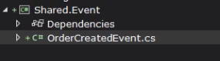

(string degıskenının degerınının default olamayacagını soyledk çokta onemlı degıl ama yıne de belırteyım 😊)

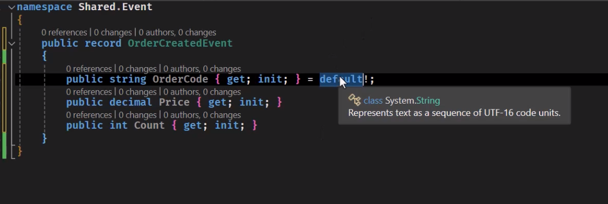

Burada record kullanmanın amacı bir kez nesne oırngeı olsturulduktan sonra bir daha degerı degıstırılemez .net 9.0 ile geldi ve ayrıca record klarda == kıyaslama refearns degıl değerler ıle olur bir foreach ile doner ve değerler aynı ıse ture olur ancak class’larda durum pointer ile referans adresine bakar..

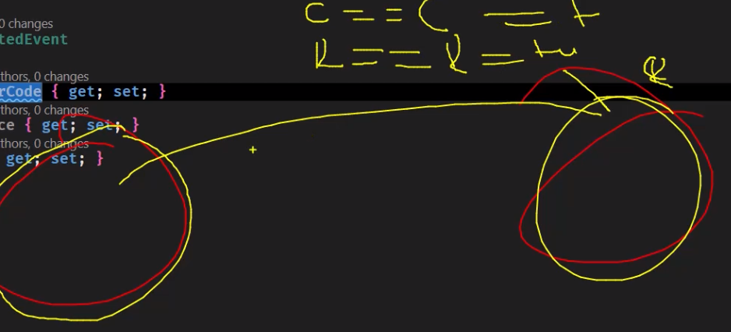

Nuget paketine donusturme

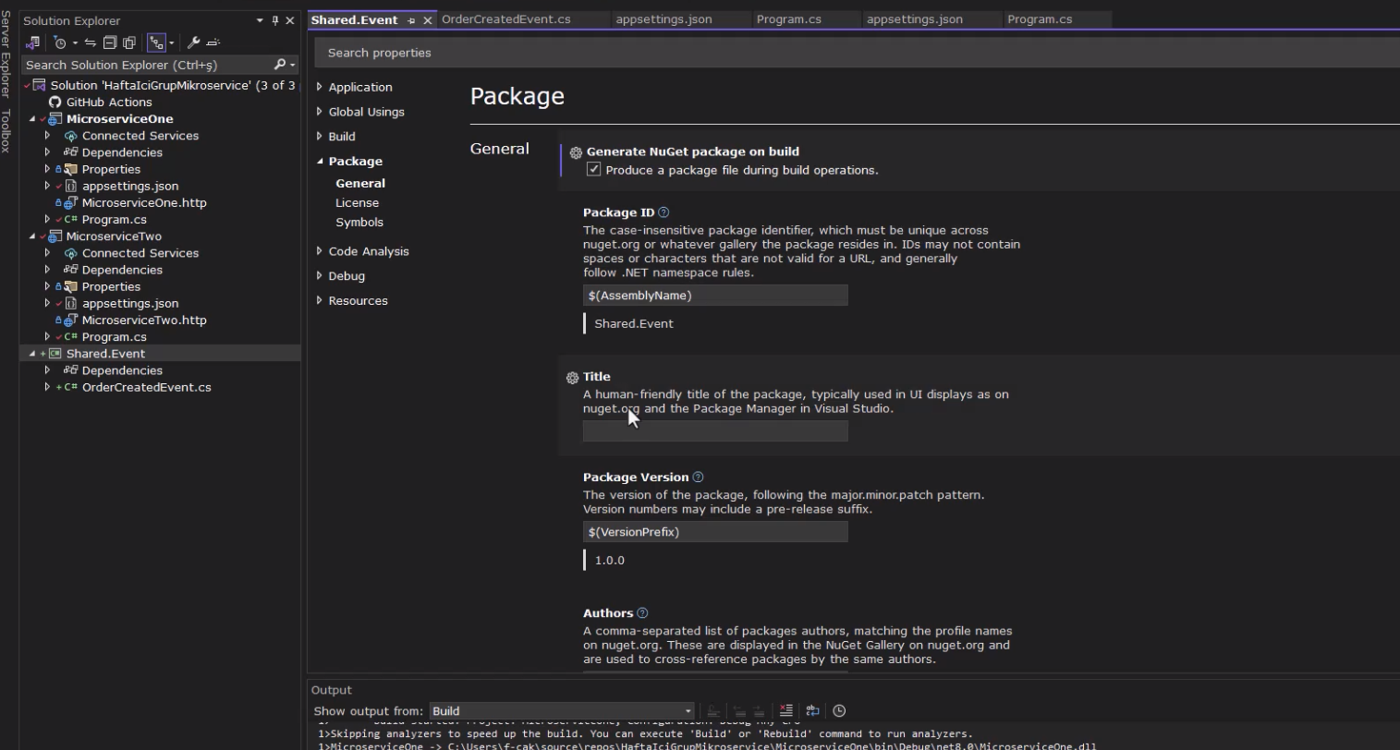

Bu işlemi yaptıktan sonra uygulamayı rebuild edersek paket bin/Debug/ clasorunun altına gelıyor.

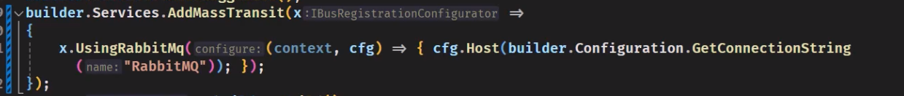

Her iki microservise de masstransit’i eklıyoruz.

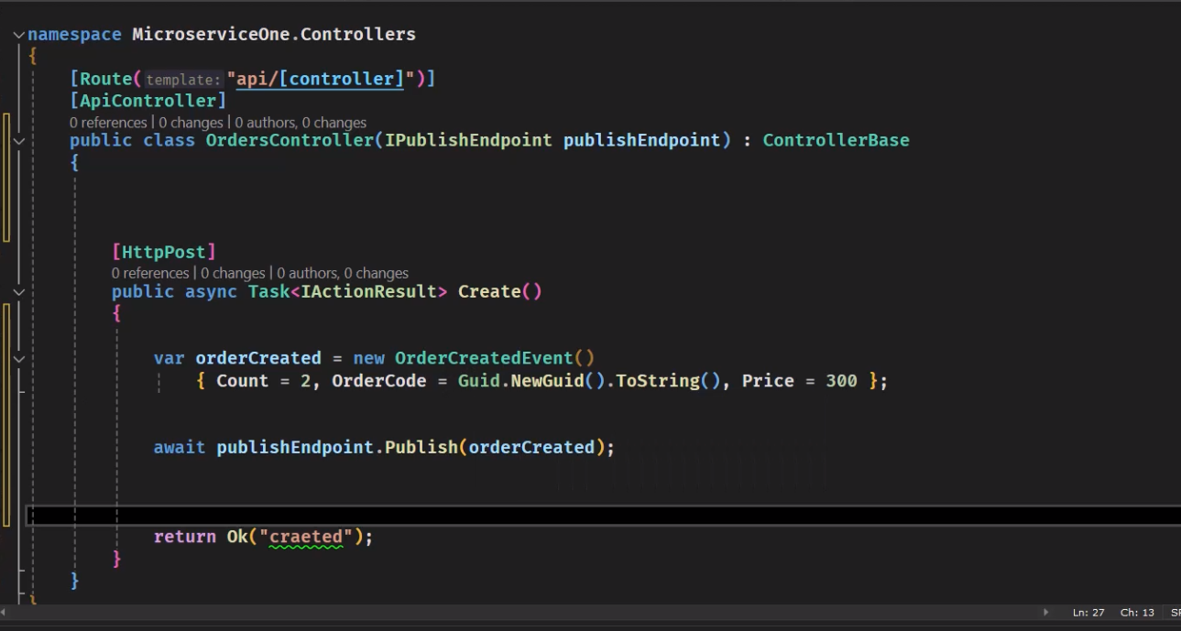

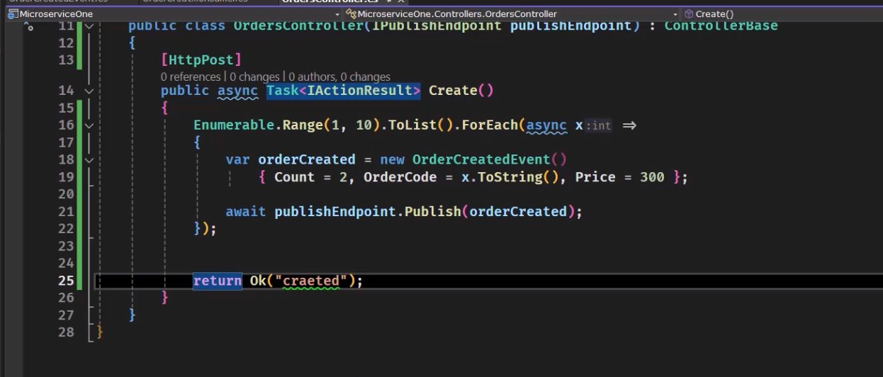

Ardından ordercontroller de masstransit’e gönderecek olan controllerı yazıyoruz.

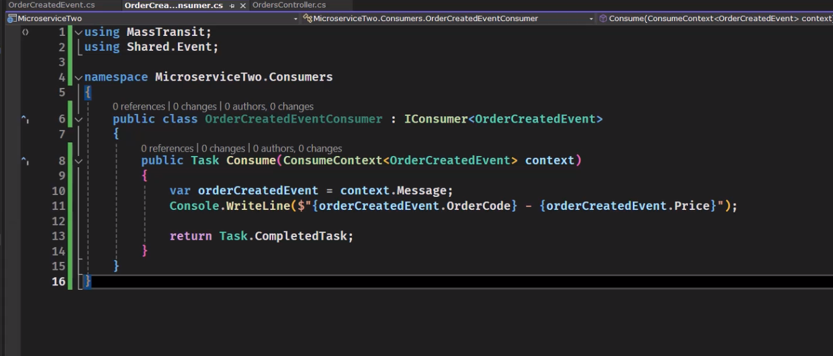

Daha sonra iise 2.miscroservis uygulamasında consumers klasorunun altında cunsomerı ımplmenete edıyoruz.

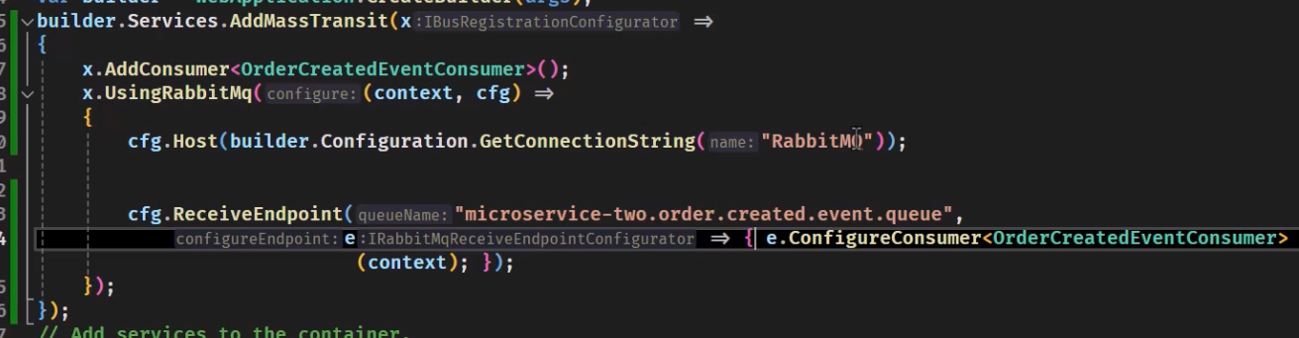

Daha sonra ise consumer tarafında yazdığımız ordercreatedeventconsumerı consumer olarak tanımlıyoruz ve kuyruk oluşturuyoruz.

Ancak burada ;



Cosumer kuyrugu asenkron olarak dınler yanı 1 2 3 4 5 sırasyı ıle gelenlerı 5 2 1 2 4 olarak alabılır cunku farklı threadlarda çalıştırır bunun olmasını istemiyor isek asagıda oldugu gibi ConcurrenetMessageimit diyerek mesajların en fazla kaç thread’da calısacagını belırtıyoruz;

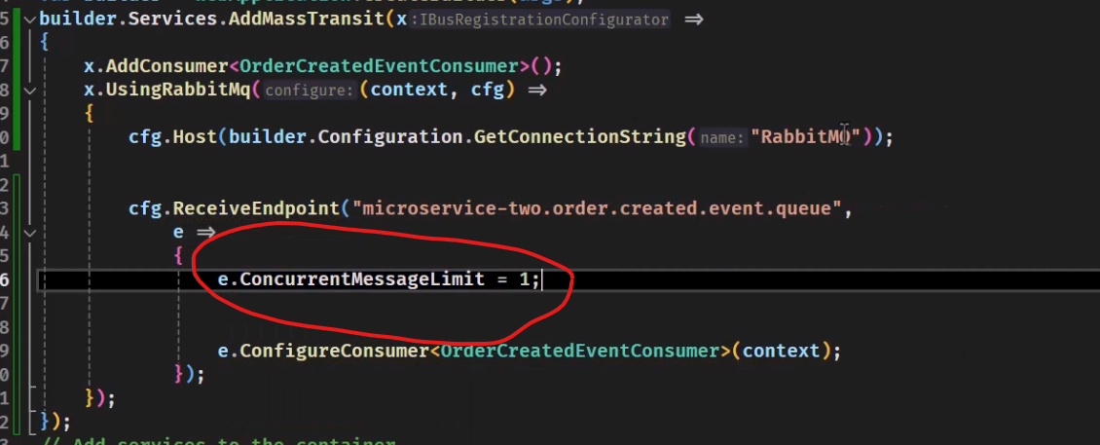

Su ana kadar masstransit mesajları Exchange uzerinden tüm kuyruklara gönderıyordu ancak bunu istemiyor, tek bir kuyruga göndermek istiyorsak;

Microsvervicesone’da constructerımız ISendendpoıntprovider’ı alacak

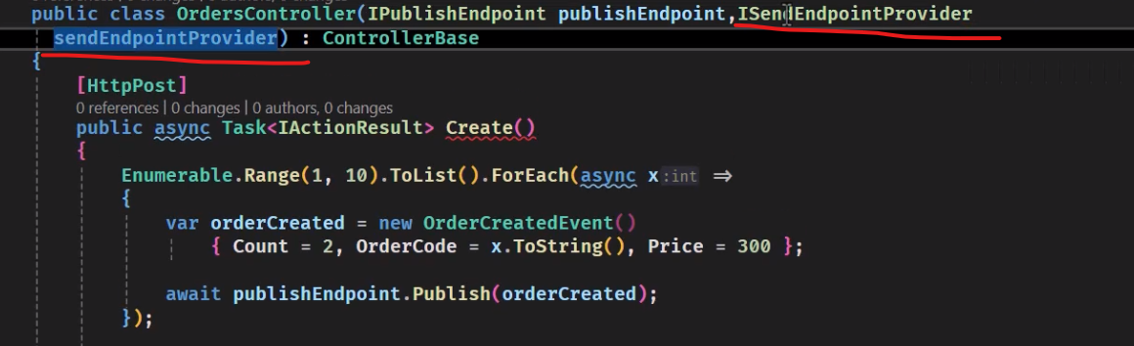

Ardından ilgili methodda gidecegı kuyruk belirtilecek ve producer yazılıyor

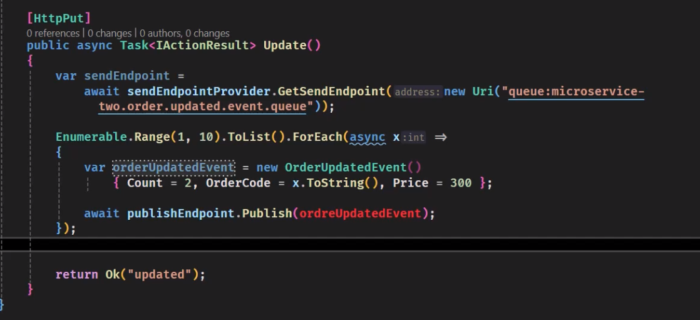

Daha sonra consumer implemente edılıyor

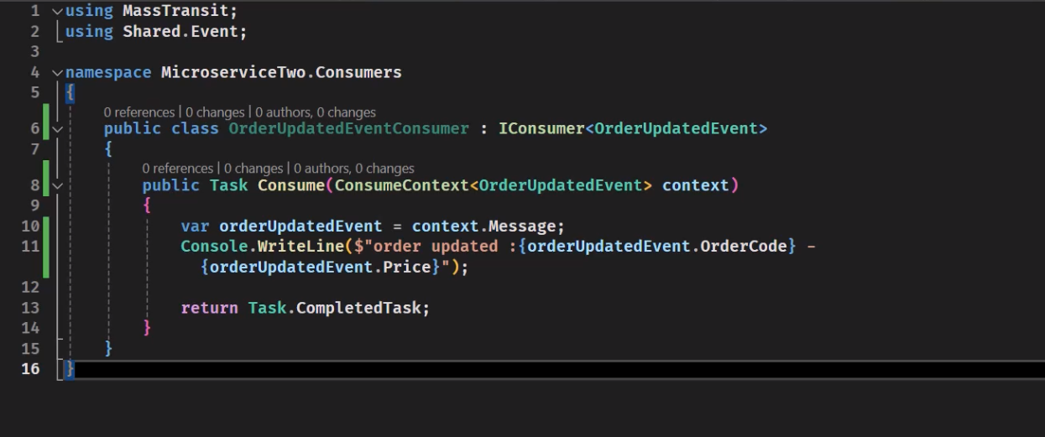

Son olarak ise program.cs de ekleniyor.

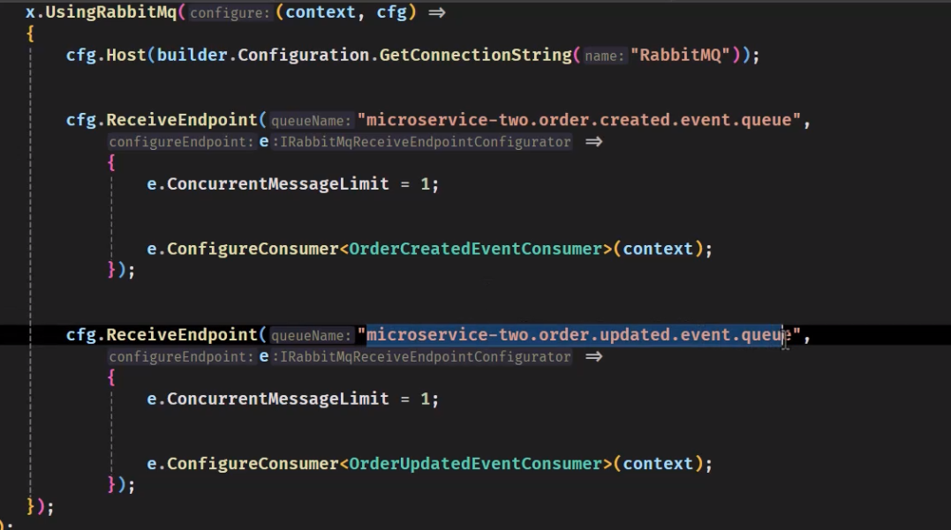

Eger masstransit kullanılmayacak ise bir backgorund services uzerınden dınlenılmelı

